粤医教协〔2018〕3号

**关于举办2018年第一期分子生物学实验技术规范培训班的通知**

各有关单位、同行：

由广东省医学教育协会、南方医科大学基础医学院主办，广东省医学教育协会生物化学与分子生物学专业委员会（筹）、广东省生物化学与分子生物学实验教学示范中心承办的分子生物学实验技术规范培训班兹定于2018年3月28日至4月4日在广东省广州市举行。

**一、培训时间**：2018年3月28日报到，A班：3月29日至4月1日；B班：4月2日至4月4日。

**二、报到地点：南方医科大学生命科学楼7楼706室（广州市白云区沙太南路1023号）。**

**培训地点：南方医科大学实验教学楼四楼西侧生物化学与分子生物学实验室。**

**三、收费标准：截至2018年3月15日缴费，A班2400元/人，B班1800元/人（含专家劳务费、教材资料费、试剂耗材费、其他材料费等）。以下情况优惠：①学生报名（8.5折）；②同时报名A、B班（8.5折）；③同一单位3人以上参会优惠200元/人（按最高优惠计算）。**

**四、缴费方式：（银行汇款）开户行：中国银行股份有限公司广州燕岭大厦支行，收款单位：广东省医学教育协会，收款账号：643168110714（缴费成功后请将凭证及联系信息、单位抬头、税号等信息发邮件到pay@gdmea.cn，报道时可以先领取发票）。也可以现场现金支付或者刷卡支付（3月15日后至现场缴费，A班2600元/人,B班2000元/人）。**

**五、培训日程：**详见附件（课程内容以当天上课为准）

**六、联系方式：（会务）尹虹 13570043756** [339093503@qq.com](mailto:339093503@qq.com)

**（财务）刘德新 13711122497**

**pay@gdmea.cn**

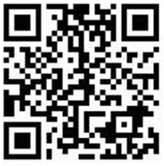**七、报名方式**：本次会议仅接受微信报名注册，请扫描下方二维码提交报名信息：

附件：培训日程

广东省医学教育协会

2018年1月16日

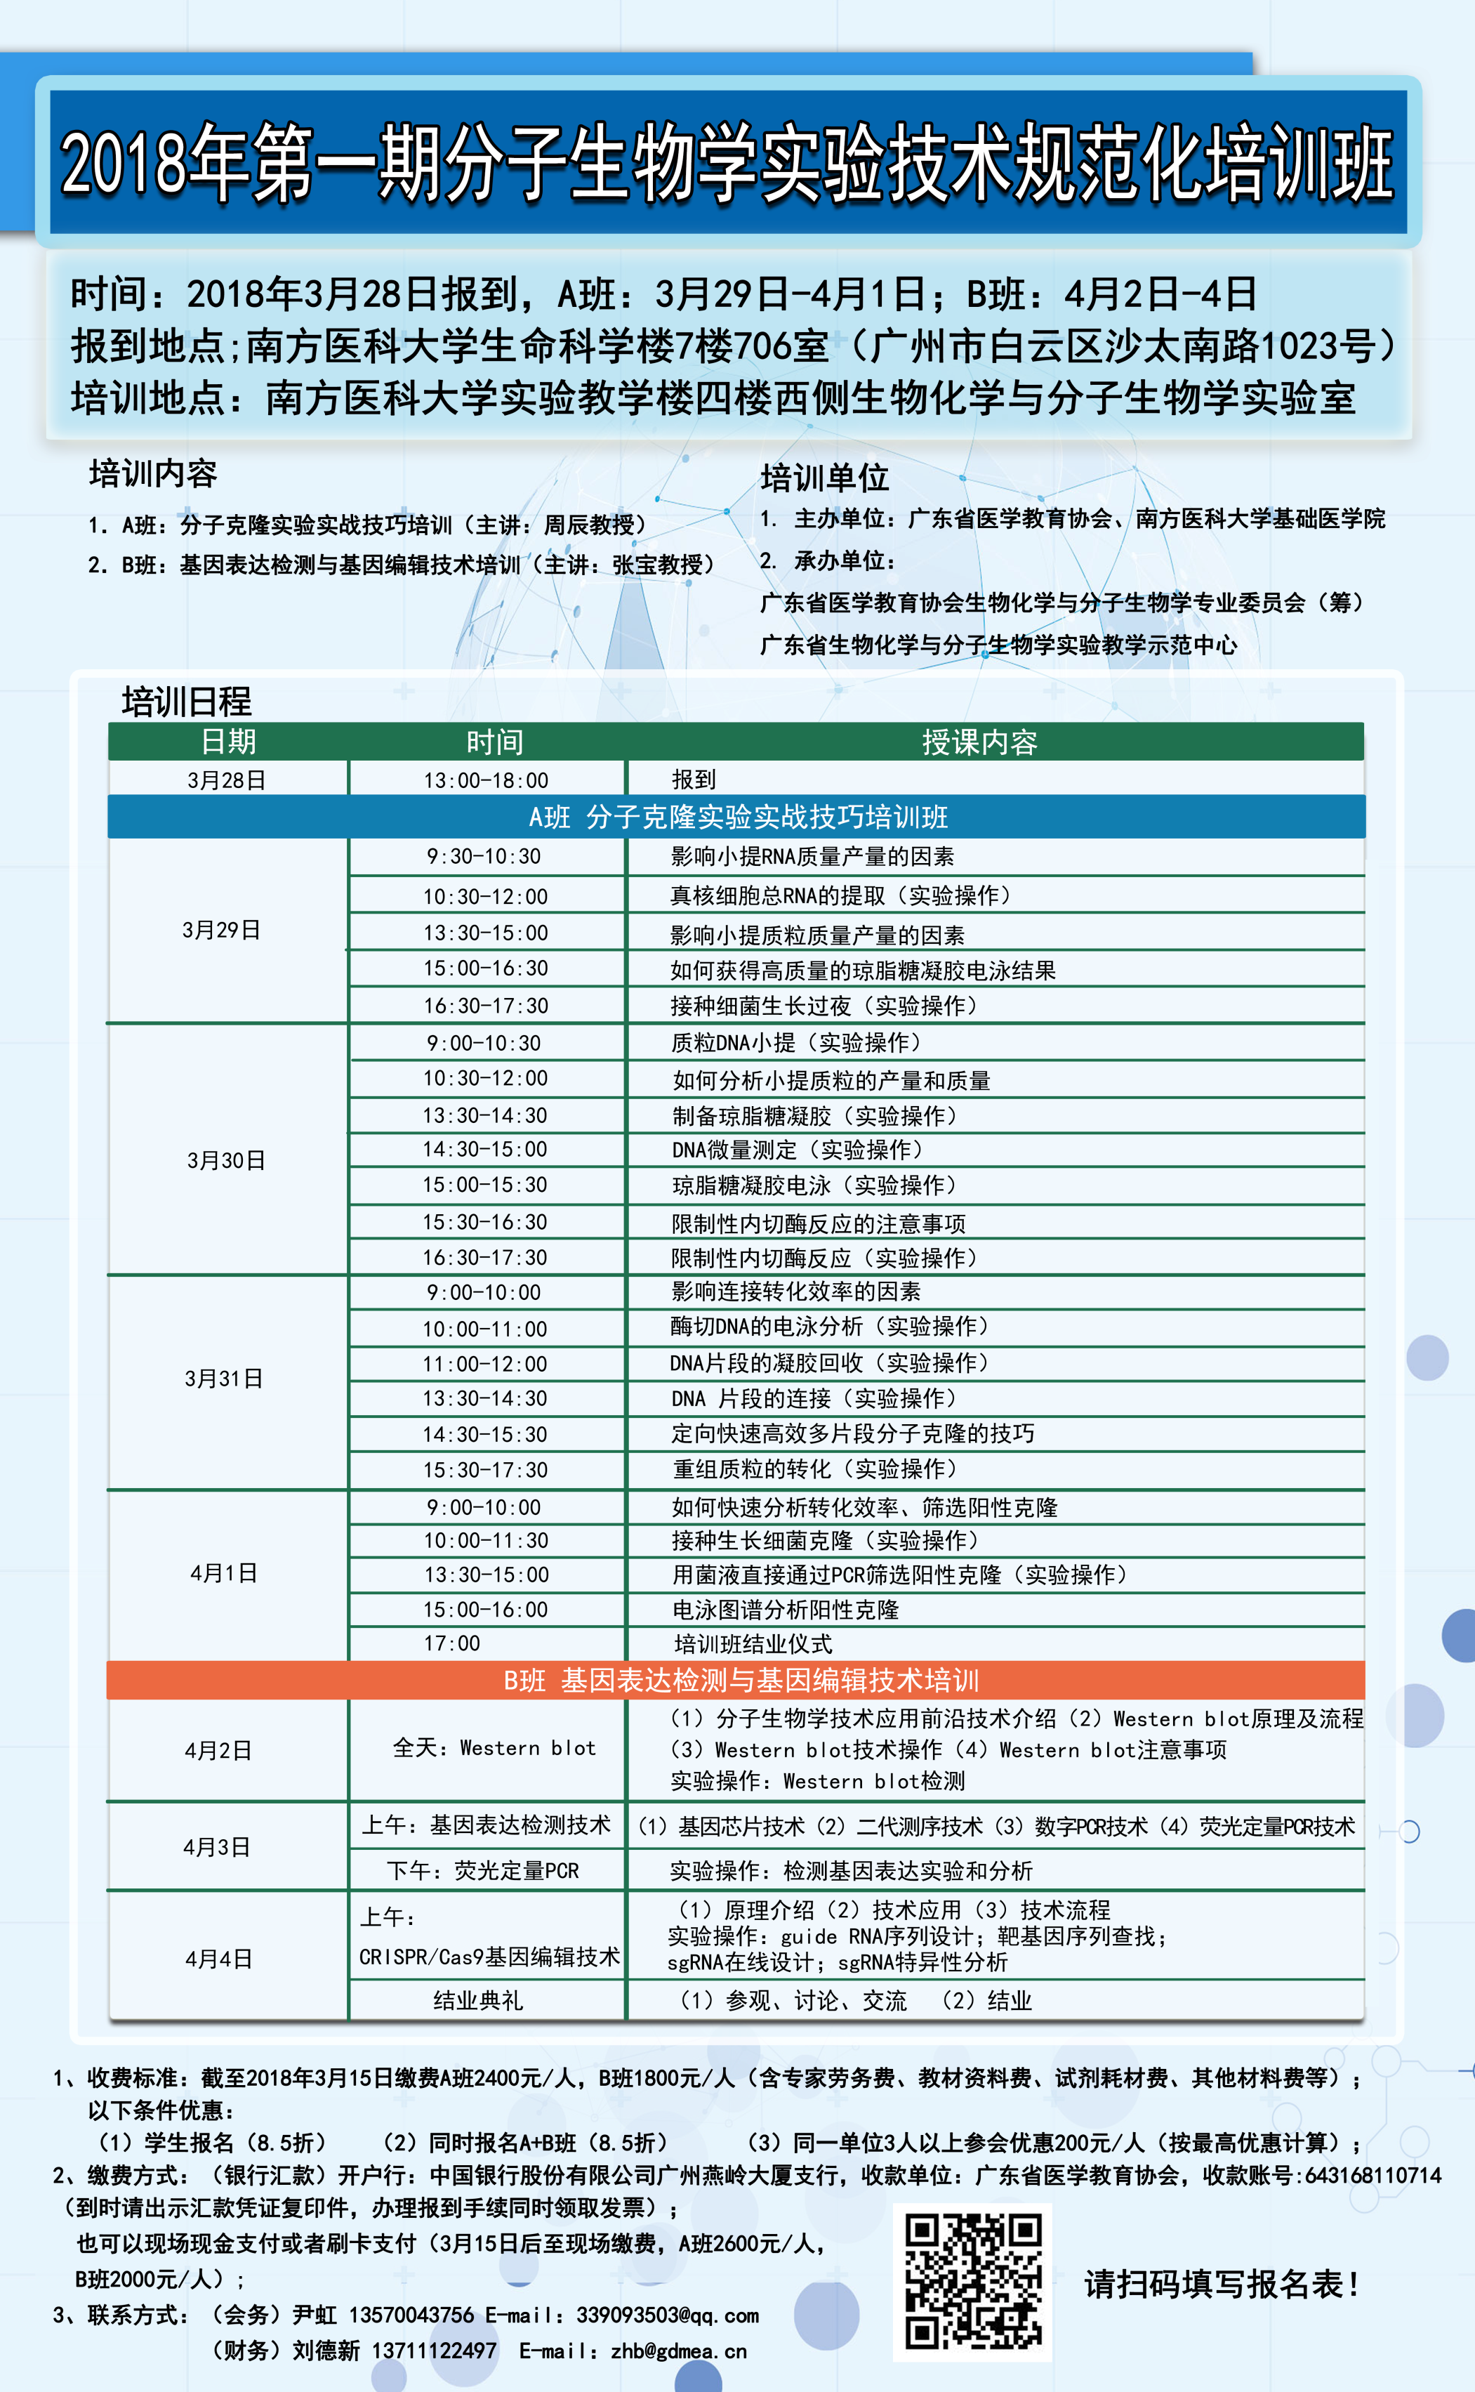附件：培训日程